Olá, Professores!
O objetivo desse material é promover a familiaridade dos alunos com esse modelo de avaliação, composto por questões de múltipla escolha, por vezes pouco explorado nos Anos Iniciais do Ensino Fundamental. Ressaltamos a importância de investir nesse trabalho em sala de aula, tendo em vista que essas avaliações em larga escala compõem o SAEB (Sistema de Avaliação da Educação Básica), que tem por objetivo avaliar questões primordiais e basilares da Educação brasileira e, assim, oferecer os subsídios necessários para a promoção de políticas públicas no tocante à qualidade do ensino no Brasil.
Confira como o SAEB é composto:
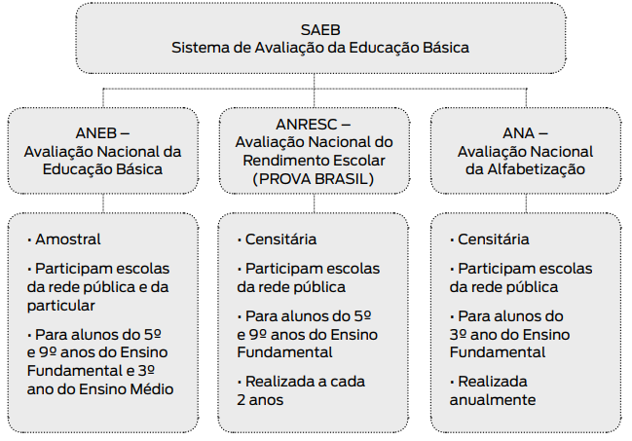

ANA - Avaliação Nacional da Alfabetização
A ANA foi recentemente incorporada ao Saeb, em 2013 (Portaria nº 482, de 7 de junho de 2013). Ela produz indicadores que contribuem para a organização de políticas públicas relativas à alfabetização nas escolas públicas brasileiras. Além do desempenho dos estudantes no teste, também é realizada uma análise das condições de escolaridade que eles tiveram (ou não) para desenvolver esses saberes.
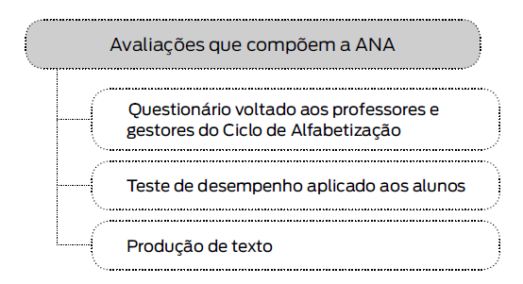

COMO UTILIZAR O SIMULADO ANA?

Os cadernos de provas a seguir poderão ser reproduzidos e entregues aos alunos.
A prova possui a seguinte estrutura:
- 2 cadernos de Matemática com 10 itens em cada um.
- 1 caderno de Língua Portuguesa com 10 itens.
- 1 caderno de Língua Portuguesa com 7 itens e 3 produções escritas.
Entregue um caderno por vez, de modo sequencial.
Ao aplicar o simulado ANA, você deverá ler o enunciado para os alunos, no máximo duas vezes. Os textos que devem ser lidos pelo aplicador estão identificados com o megafone ().

Confira nos quadros a seguir as habilidades exigidas na avaliação de Língua Portuguesa e como elas estão dispostas nos cadernos.

Quadro de habilidades - Língua Portuguesa
EIXO ESTRUTURANTE | HABILIDADE
Leitura | H1. Ler palavras com estrutura silábica canônica.
 | H2. Ler palavras com estrutura silábica não canônica.
 | H3. Reconhecer a finalidade do texto.
 | H4. Localizar informações explícitas em textos.
 | H5. Compreender os sentidos de palavras e expressões em textos.
 | H6. Realizar inferências a partir da leitura de textos verbais.
 | H7. Realizar inferências a partir da leitura de textos que articulem a linguagem verbal e não verbal.
 | H8. Identificar assuntos de um texto.
 | H9. Estabelecer relações entre partes de um texto marcadas por elementos coesivos.
Escrita | H10. Grafar palavras com correspondências regulares diretas.
 | H11. Grafar palavras com correspondências regulares contextuais entre letras ou grupo de letras e seu valor sonoro.
 | H12. Produzir um texto a partir de uma situação dada.

DISTRIBUIÇÃO DAS HABILIDADES NOS ITENS GABARITO
LÍNGUA PORTUGUESA |  |  |  |  | LÍNGUA PORTUGUESA
CADERNO 1 |  | CADERNO 2 |  |  | CADERNO 1 |  | CADERNO 2
QUESTÃO | HABILIDADE | QUESTÃO | HABILIDADE |  | QUESTÃO | HABILIDADE | QUESTÃO | HABILIDADE
1 | H1 | 1 | H3 |  | 1 | B | 1 | C
2 | H2 | 2 | H4 |  | 2 | A | 2 | C
3 | H3 | 3 | H5 |  | 3 | C | 3 | A
4 | H4 | 4 | H6 |  | 4 | A | 4 | B
5 | H5 | 4 | H7 |  | 5 | D | 5 | A
6 | H6 | 6 | H8 |  | 6 | A | 6 | B
7 | H7 | 7 | H9 |  | 7 | A | 7 | A
8 | H8 | 8 | H10 |  | 8 | B | 8 | Prod. escrita
9 | H9 | 9 | H11 |  | 9 | D | 9 | Prod. escrita
10 | H4 | 10 | H12 |  | 10 | D | 10 | Prod. escrita

Simulado ANA
3º ANO DO ENSINO FUNDAMENTAL

LÍNGUA
PORTUGUESA
CADERNO 1

Nome completo

Turma

QUESTÃO 1 – CADERNO 1
OBSERVE O ANIMAL DE ESTIMAÇÃO DE ANA.
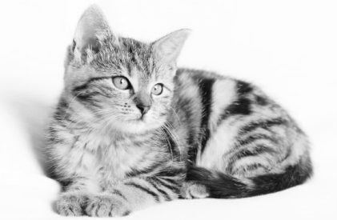
FAÇA UM X NO QUADRADINHO QUE MOSTRA O NOME DO ANIMAL DE ESTIMAÇÃO DELA.
A) |  | GALO  Resposta B  H1. Ler palavras com estrutura silábica canônica.  O aluno que assinalou a alternativa B demonstra a habilidade em ler uma palavra com estrutura silábica canônica, na qual identificou a sílaba GA, como a sílaba inicial e TO, como sílaba final do nome do animal de estimação de Ana.  O aluno que assinalou a alternativa A apesar de reconhecer a sílaba inicial GA, pode estar com dificuldade em diferenciar as sílabas TO de LO. O aluno que assinalou a alternativa C ou D pode indicar que ainda faz alguma confusão entre o GA e o CA, em razão da proximidade sonora dessas sílabas, além disso, confunde TO com LO ou TO com BO, respectivamente.
B) |  | GATO
C) |  | CALO
D) |  | CABO

QUESTÃO 2 – CADERNO 1
OBSERVE O BRINQUEDO DE BRUNO.
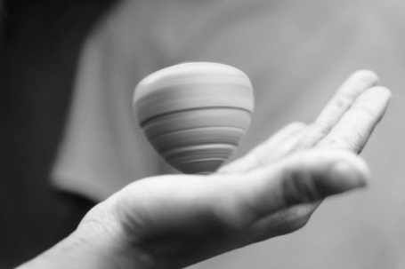
FAÇA UM X NO QUADRADINHO QUE MOSTRA O NOME DO BRINQUEDO DELE.
A) |  | PIÃO
B) |  | PILÃO
C) |  | PERA
D) |  | PIRÃO
Resposta A
H2. Ler palavras com estrutura silábica não canônica.
O aluno que assinalou a alternativa A demonstra habilidade em ler palavras com estruturas silábicas não canônicas. O aluno que marcou a alternativa B confundiu ÃO como LÃO. O aluno que marcou a letra C não conseguiu identificar o início e o fim da palavra – PI e ÃO. O aluno que assinalou a alternativa D confundiu ÃO com RÃO.

QUESTÃO 3 – CADERNO 1
LEIA O CARTAZ.
FAÇA UM X NO QUADRADINHO EM QUE MOSTRA PARA QUE SERVE O TEXTO.
A) |  | CONVIDAR PARA UMA PEÇA DE TEATRO.
B) |  | DIVULGAR UM FILME SOBRE MONSTROS.
C) |  | ORIENTAR AS PESSOAS A LAVAR A MÃO.
D) |  | CONTAR UMA HISTÓRIA DE TERROR.

Resposta C
H3. Reconhecer a finalidade do texto.
O aluno que marcou a alternativa C demonstra habilidade em reconhecer a finalidade de um cartaz, com base na associação das linguagens verbal e não verbal. O aluno que assinalou a alternativa A, B ou D provavelmente foi atraído apenas pelo não verbal (a mão pintada de monstro).

QUESTÃO 4 – CADERNO 1
OBSERVE A FIGURA.
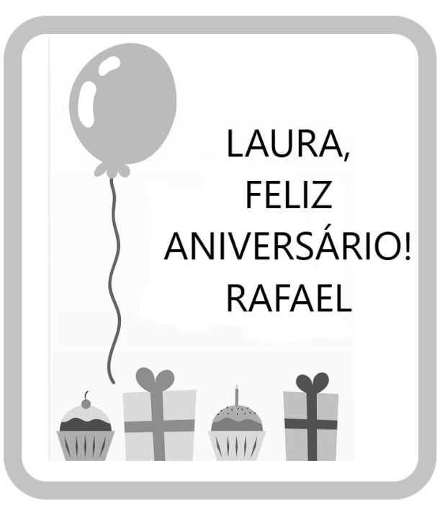
FAÇA UM X NO QUADRADINHO EM QUE MOSTRA O QUE REPRESENTA A FIGURA.
A) |  | CARTÃO DE ANIVERSÁRIO.
B) |  | CONVITE DE ANIVERSÁRIO.
C) |  | INGRESSO DE CINEMA.
D) |  | CARTÃO DE NATAL.

Resposta A
H4. Localizar informações explícitas em textos.
O aluno que assinalou a alternativa A demonstra habilidade em localizar a informação solicitada, que se encontra no texto por meio de uma informação explícita, reconhecendo que a figura representa um cartão de aniversário. O aluno que assinalou a alternativa A, C ou D não reconheceu os elementos presentes em um cartão de aniversário, assim, não localizando a informação solicitada.

QUESTÃO 5 – CADERNO 1
LEIA O POEMA.
A ARANHA
É UMA ARANHA DIVERTIDA
TECE TEIAS COLORIDAS
EM QUE A MOSCA DISTRAÍDA
SE SE ENREDAR É ENGOLIDA.
Mirna Pinsky. Um zoológico no meu jardim. São Paulo: Formato, 2010. p. 3. Fragmento.
FAÇA UM X NO QUADRADINHO QUE MOSTRA O QUE A PALAVRA ENREDAR SIGNIFICA NO POEMA.
A) |  | PEGAR COM UMA REDE.
B) |  | COSTURAR UMA REDE.
C) |  | FABRICAR A TEIA.
D) |  | CAIR NA TEIA DA ARANHA.

Resposta D
H5. Compreender os sentidos de palavras e expressões em textos.
O aluno que assinalou a alternativa D demonstra a habilidade em inferir o significado da palavra “enredar”. O aluno que assinalou a alternativa A, B ou C, possivelmente, não reconhece o significado de “enredar” nem consegue inferir o seu significado com base nas pistas que o texto oferece.

QUESTÃO 6 – CADERNO 1
LEIA A ANEDOTA.
A cobrinha chega em casa toda preocupada e pergunta:
— MAMÃE, É VERDADE QUE SOMOS VENENOSAS?
— NÃO, MINHA FILHA. MAS POR QUE PERGUNTOU?
— UFA! é PORQUE ACABEI DE MORDER A LÍNGUA.
FAÇA UM X NO QUADRADINHO QUE MOSTRA QUAL ERA A PREOCUPAÇÃO DA COBRINHA.
A) |  | TER SE ENVENENADO AO SE MORDER.
B) |  | TER PICADO UMA COLEGA DA ESCOLA.
C) |  | TER LEVADO UMA MORDIDA DE ALGUÉM.
D) |  | TER CORTADO A LÍNGUA COM A MORDIDA.

Resposta A
H6. Realizar inferências a partir da leitura de textos verbais.
O aluno que assinalou a alternativa A demonstra habilidade em realizar inferências a partir da leitura de texto verbal, como uma anedota. O aluno que assinalou a alternativa B, apesar de reconhecer que morder um coleguinha na escola é algo grave e motivo de preocupação, não compreende o que foi solicitado no comando. O aluno que assinalou a alternativa C apesar de reconhecer que a cobrinha se preocupa por ter sido mordida, não compreende que foi mordida por ela mesma. O aluno que assinala a alternativa D reconhece que a cobrinha mordeu a própria língua, mas não é mencionado no texto que ela tenha se cortado

QUESTÃO 7 – CADERNO 1
LEIA ATIRINHA.
GARFIELD, JIM DAVIS © 1994 PAWS, INC.
ALL RIGHTS RESERVED /DIST. BY ANDREWS MCMEEL SYNDICATION

FAÇA UM X NO QUADRADINHO QUE MOSTRA O QUE O DONO DO GATO PEDIU PARA ELE.
Resposta A
H7. Realizar inferências a partir da leitura de textos que articulem a linguagem verbal e não verbal.
O aluno que assinalou a alternativa A demonstra habilidade em realizar inferências a partir da leitura de texto verbal e não verbal, como uma história em quadrinhos. O aluno que assinalou a alternativa B, C ou D reconhece alguns elementos presentes na tira, mas não relaciona corretamente a linguagem verbal com a não verbal.l
A) |  | PEGAR O RATO.
B) |  | COMER O RATO.
C) |  | PEGAR UM BISCOITO.
D) |  | CORRER ATRÁS DO BISCOITO.

QUESTÃO 8 – CADERNO 1
LEIA O TEXTO.
A APARÊNCIA DO ORNITORRINCO DÁ A IMPRESSÃO DE QUE ELE FOI MONTADO COM AS PARTES DE VÁRIOS BICHOS, COMO SE FOSSE UM FRANKENSTEIN DA NATUREZA. ELE TEM MEMBRANAS ENTRE OS DEDOS, COMO SE FOSSEM PÉS DE PATO, POSSUI BICO, UMA CAUDA PARECIDA COM A DE UM CASTOR E BOTA OVOS.
Disponível em: <http://recreio.uol.com.br/noticias/curiosidades/o-ornitorrinco-e-um-mamifero.phtml#.WqphYOjwaM8>. Acesso em: 15 mar. 2018. Adaptado.
FAÇA UM X NO QUADRADINHO QUE MOSTRA QUAL É O ASSUNTO PRINCIPAL DO TEXTO.
A) |  | UM FRANKENSTEIN DA NATUREZA.  Resposta B  H8. Identificar assuntos de um texto.  O aluno que assinalou a alternativa B demonstra a habilidade em identificar o assunto do texto: a aparência do ornitorrinco. O aluno que assinalou a alternativa A, C ou D localiza informações secundárias presentes no texto, porém não reconhece a informação principal.  Resposta B  H8. Identificar assuntos de um texto.  O aluno que assinalou a alternativa B demonstra a habilidade em identificar o assunto do texto: a aparência do ornitorrinco. O aluno que assinalou a alternativa A, C ou D localiza informações secundárias presentes no texto, porém não reconhece a informação principal.
B) |  | A APARÊNCIA DO ORNITORRINCO.
C) |  | AS PARTES DE VÁRIOS BICHOS.
D) |  | ANIMAIS QUE BOTAM OVOS.
Resposta B
H8. Identificar assuntos de um texto.
O aluno que assinalou a alternativa B demonstra habilidade em identificar o assunto do texto: a aparência do ornitorrinco. O aluno que assinalou a alternativa A, C ou D localiza informações secundárias presentes no texto, porém não reconhece a informação principal.

QUESTÃO 9 – CADERNO 1
LEIA O TEXTO.
COMO O GUARANÁ ERA VERMELHO E BRILHANTE QUE NEM ELA, A ARARA ACHAVA QUE TINHA DE SER TODO DELA. NÃO DEIXAVA NNGUÉM CHEGAR PERTO SEM FAZER UM ESCARCÉU E CHAMAR AS AMIGAS:
— arara! arara! arara!
Ana Maria Machado. A arara e o guaraná. São Paulo: Ática, 2012. p. 6. Adaptado.
FAÇA UM X NO QUADRADINHO QUE MOSTRA QUE COR É A ARARA DA HISTÓRIA.
A) |  | AZUL  Resposta D  H9. Estabelecer relações entre partes de um texto marcadas por elementos coesivos.  O aluno que assinalou a alternativa D demonstra a habilidade em estabelecer relações entre as seguintes partes: “COMO O GUARANÁ ERA VERMELHO E BRILHANTE QUE NEM ELA“, onde “que nem ela” refere-se à cor da ave. O aluno que assinalou a alternativa A, B ou C não compreende a relação entre a cor do guaraná e a da ave.
B) |  | VERDE
C) |  | AMARELA
D) |  | VERMELHA

QUESTÃO 10 – CADERNO 1
LEIA O POEMA.
Resposta D
H4. Localizar informações explícitas em textos.
O aluno que assinalou a alternativa D demonstra habilidade em localizar informações explícitas no texto: o motivo da foca fazer briga é espetar ela na barriga. O aluno que assinalou a alternativa A, possivelmente, inferiu que a palavra “fofoca” estivesse presente no poema, relacionando-a com o motivo de a foca fazer uma briga. O aluno que assinalou a alternativa B ou C não compreende o motivo da foca fazer uma briga, relacionando-o com outras partes do poema.

A FOCA
QUER VER A FOCA
FICAR FELIZ?
É PÔR UMA BOLA
NO SEU NARIZ.
QUER VER A FOCA
BATER PALMINHA?
É DAR A ELA
UMA SARDINHA.
QUER VER A FOCA
FAZER UMA BRIGA?
É ESPETAR ELA
BEM NA BARRIGA!
Disponível em: <www.viniciusdemoraes.com.br/pt-br/poesia/poesias-avulsas/foca>. Acesso em: 15 mar.2018.
FAÇA UM X NO QUADRADINHO QUE MOSTRA O MOTIVO DA FOCA FAZER UMA BRIGA.
A) |  | FAZER UMA FOFOCA.
B) |  | DAR UMA SARDINHA.
C) |  | PÔR UMA BOLA NO NARIZ.
D) |  | ESPETAR ELA BEM NA BARRIGA.

Simulado ANA
3º ANO DO ENSINO FUNDAMENTAL

LÍNGUA
PORTUGUESA
CADERNO 2

Nome completo

Turma

QUESTÃO 1 – CADERNO 2
LEIA O CARTAZ.
FAÇA UM X NO QUADRADINHO QUE MOSTRA A FINALIDADE DO TEXTO.
A) |  | ENSINAR A ECONOMIZAR ÁGUA.  Resposta C  H3. Reconhecer a finalidade do texto.  O aluno que assinalou a alternativa C demonstra habilidade em reconhecer a finalidade do cartaz sobre o Dia Mundial da Água. O aluno que assinalou a alternativa A, B ou D, possivelmente, levou em consideração apenas um das linguagens: verbal ou não verbal.
B) |  | VENDER VIAGENS DE BARCO.
C) |  | ANUNCIAR O DIA DA ÁGUA.
D) |  | DIVULGAR UM LIVRO.

QUESTÃO 2 – CADERNO 2
LEIA A TIRINHA.
CALVIN & HOBBES, BILL WATTERSON © 1985 WATTERSON /DIST. BY ANDREWS MCMEEL SYNDICATION
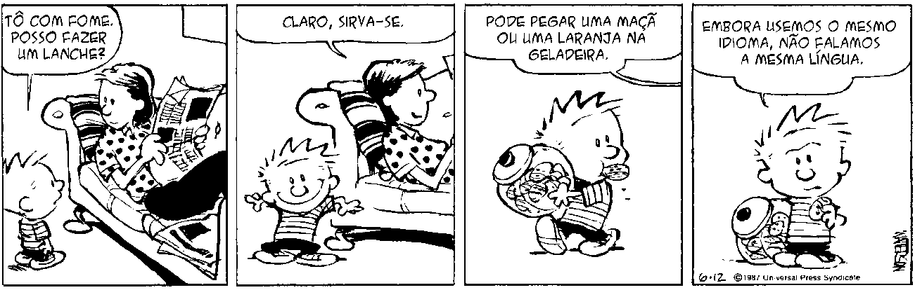
FAÇA UM X NO QUADRADINHO QUE MOSTRA O LANCHE QUE CALVIN PEGOU NA COZINHA.
Resposta C
H4. Localizar informações explícitas em textos.
O aluno que assinalou a alternativa C demonstra habilidade em reconhecer elementos da linguagem verbal e não verbal, compreendendo que o lanche que Calvin pegou na cozinha foi o biscoito. O aluno que assinalou a alternativa A ou B, possivelmente levou em consideração apenas as informações presentes na fala da mãe de Calvin. O aluno que marcou a alternativa D não observou as informações contidas na tirinha.
A) |  | MAÇÃ
B) |  | LARANJA
C) |  | BISCOITO
D) |  | SANDUÍCHE.

QUESTÃO 3 – CADERNO 2
LEIA O CARTAZ.
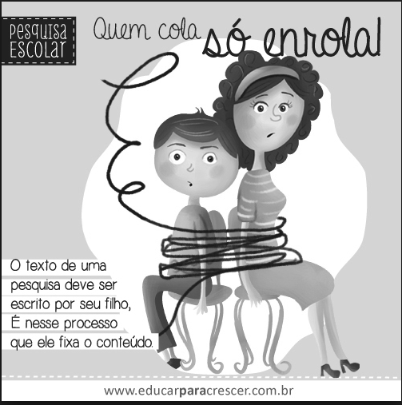
Resposta A
H5. Compreender os sentidos de palavras e expressões em textos.
O aluno que assinalou a alternativa A demonstra habilidade em reconhecer, entre os elementos da linguagem verbal e não verbal de um cartaz, o significado de “quem cola só enrola. O aluno que assinalou a alternativa B, C ou D, possivelmente, relacionou a palavra “cola” com o significado grudar.
FAÇA UM X NO QUADRADINHO QUE MOSTRA O SIGNIFICADO DE “QUEM COLA SÓ ENROLA”.
A) |  | QUEM COPIA A PESQUISA NÃO APRENDE.
B) |  | QUEM GRUDA UM PAPEL NO OUTRO USA COLA.
C) |  | QUEM VAI PARA ESCOLA USA COLA PARA GRUDAR.
D) |  | QUEM COMPRA TUBO DE COLA SÃO OS PAIS.

QUESTÃO 4 – CADERNO 2
LEIA A ADIVINHA.
O QUE É, O QUE É?
QUE DÁ MUITAS VOLTAS E NÃO SAI DO LUGAR?
FAÇA UM X NO QUADRADINHO QUE MOSTRA ONDE ESTÁ ESCRITA A PALAVRA QUE RESOLVE A ADIVINHA.
A) |  | O ELEVADOR  Resposta B  H6. Realizar inferências a partir da leitura de textos verbais.  O aluno que assinalou a alternativa B demonstra habilidade em reconhecer o que está sendo pedido na adivinha. O aluno que assinalou a alternativa A, C ou D, possivelmente, não compreendeu a adivinha, não conseguindo inferir a resposta esperada.
B) |  | O RELÓGIO
C) |  | O ÔNIBUS
D) |  | A CASA

QUESTÃO 5 – CADERNO 2
OBSERVE A CAPA DESTE LIVRO.
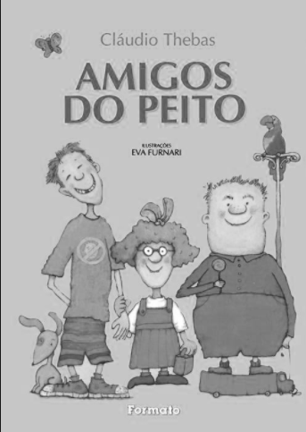
FAÇA UM X NO QUADRADINHO QUE MOSTRA QUEM ESCREVEU O LIVRO.
A) |  | CLÁUDIO THEBAS  Resposta A  H7. Realizar inferências a partir da leitura de textos que articulem a linguagem verbal e não verbal.  O aluno que assinalou a alternativa A demonstra habilidade em localizar informações presentes em uma capa de livro, como, no caso, o autor do livro Amigos do Peito. O aluno que assinalou a alternativa B, C ou D, possivelmente, não compreende as informações contidas em uma capa de livro.
B) |  | EVA FURNARI
C) |  | FORMATO
D) |  | AMIGOS DO PEITO

QUESTÃO 6 – CADERNO 2
LEIA O TEXTO.
BRIGADEIRO DE COLHER SIMPLES
INGREDIENTES
- 1 LATA DE LEITE CONDENSADO
- 4 COLHERES (SOPA) DE CHOCOLATE EM PÓ SEM AÇÚCAR
- 1 COLHER (SOPA) DE MANTEIGA
- 1 CAIXINHA (200 ML) DE CREME DE LEITE
- CHOCOLATE GRANULADO
MODO DE PREPARO
JUNTE NUMA PANELA O LEITE CONDENSADO, CHOCOLATE EM PÓ E MANTEIGA. VÁ MISTURANDO BEM ATÉ FICAR HOMOGÊNEO E A MANTEIGA DERRETER. CONTINUE MEXENDO ENQUANTO COZINHA EM FOGO BAIXO ATÉ O BRIGADEIRO COMEÇAR A DESGRUDAR DO FUNDO DA PANELA.
RETIRE A PANELA DO FOGO, DEIXE ESFRIAR POR ALGUNS MINUTOS E MISTURE O CREME DE LEITE. DESPEJE O BRIGADEIRO EM TACINHAS, LEVE À GELADEIRA POR 3 HORAS E SIRVA COM CHOCOLATE GRANULADO POR CIMA.
Disponível em: <http://allrecipes.com.br/receita/12365/brigadeiro-de-colher-simples.aspx>.
Acesso em: 15 mar. 2018. Adaptado.
FAÇA UM X NO QUADRADINHO QUE MOSTRA SOBRE O QUE É A RECEITA.
A) |  | PUDIM DE CHOCOLATE  Resposta B  H8. Identificar assuntos de um texto.  O aluno que assinalou a alternativa B demonstra habilidade em identificar sobre qual prato a receita instrui. O aluno que assinalou a alternativa A ou C, possivelmente, não se atentou ao título do texto, relacionando o prato a apenas um ingrediente da receita. O aluno que assinalou a alternativa D relacionou ovo de Páscoa ao ingrediente chocolate.
B) |  | BRIGADEIRO DE COLHER
C) |  | BOLO DE CHOCOLATE
D) |  | OVO DE PÁSCOA

QUESTÃO 7 – CADERNO 2
LEIA O TEXTO.
FANTASMA SÓ FAZ BUUU!
SENTAMOS NOS CARRINHOS QUE ESTAVAM NA ENTRADA DO TREM FANTASMA E COMEÇAMOS A LANCHAR.
NEM BEM EU PREPARAVA A BOCA PARA DAR UMA DENTADA NO SANDUÍCHE, QUANDO A CONFUSÃO COMEÇOU. ESCUTAMOS UM BARULHO, E DE REPENTE OS CARRINHOS COMEÇARAM A SE MOVIMENTAR SOZINHOS.
– UAIIIII! – GRITOU BOLOTA. – O QUE ESTÁ ACONTECENDO?
– SOCORRO! – BERRAMOS.
E, NÃO SEI COMO, FORAM SEGUINDO EM DIREÇÃO À PORTA, QUE SE ABRIU NA HORINHA EM QUE O CARRINHO IA BATER.
– PINHA! – GRITEI. – É A VINGANÇA DOS FANTASMAS! MAS O PINHA NÃO PODIA RESPONDER. ELE ESTAVA DURO DE MEDO E BRANCO QUE NEM FANTASMA.
E DE REPENTE TUDO FICOU TÃO ESCURO QUE EU GRITEI:
– MANHÊÊÊÊÊ!!!
Flávia Muniz. Fantasma só faz buuu! São Paulo: Moderna, 1995.
POR QUE PINHA FICOU DURO E BRANCO QUE NEM FANTASMA?
FAÇA UM X NO QUADRADINHO QUE MOSTRA A RESPOSTA CORRETA.
A) |  | PORQUE A PORTA ABRIU SOZINHA.
B) |  | PORQUE VIU UM FANTASMA.
C) |  | PORQUE GRITOU CHAMANDO A MÃE.
D) |  | PORQUE DEU UMA DENTADA NO SANDUÍCHE.
Resposta A
H9. Estabelecer relações entre partes de um texto marcadas por elementos coesivos.
O aluno que assinalou a alternativa A demonstra habilidade em identificar a razão de Pinha ter ficado duro e branco. Essa informação está presente no parágrafo anterior: “NÃO SEI COMO, FORAM SEGUINDO EM DIREÇÃO À PORTA, QUE SE ABRIU NA HORINHA EM QUE O CARRINHO IA BATER.”. O aluno que assinalou a alternativa B pode ter inferido que Pinha viu um fantasma, informação que não está presente no texto. O aluno que assinalou a alternativa C ou D, possivelmente, relacionou a resposta com informações presentes no texto.

QUESTÃO 8 – CADERNO 2
OBSERVE AS IMAGENS E ESCREVA O NOME DE CADA UMA DELAS.
 | _____________________________________
 | _____________________________________
 | _____________________________________
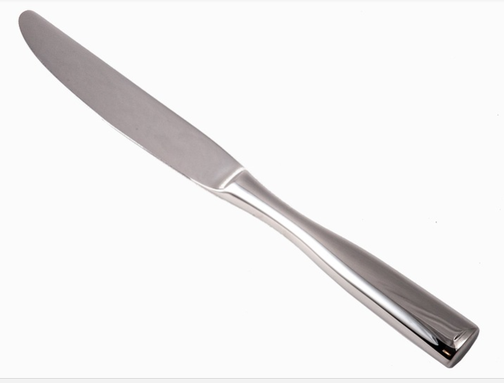 | _____________________________________

H10. Grafar palavras com correspondências regulares diretas.
Grafar palavras com correspondências regulares diretas (P, B, T, D, F, V e M ou N em início de sílaba).

QUESTÃO 9 – CADERNO 2
OBSERVE AS IMAGENS E ESCREVA O NOME DE CADA UMA DELAS.
_____________________________________
_____________________________________
_____________________________________
_____________________________________
H11. Grafar palavras com correspondências regulares contextuais entre letras ou grupo de letras e seu valor sonoro.
Grafar palavras com correspondências regulares contextuais entre letras ou grupos de letras e seu valor sonoro (C/QU; G/GU; R/RR; SA/SO/SU em início de palavra; JA/JO/JU; Z inicial; O ou U/E ou I em sílaba final; M e N nasalizando final de sílaba; NH; Ã e ÃO.

QUESTÃO 10 – CADERNO 2
LEIA O PARÁGRAFO A SEGUIR QUE CONTEXTUALIZA A ATIVIDADE, E SOLICITE AOS ALUNOS QUE ESCREVAM O BILHETE.
VOCÊ SE LEMBRA DA HISTÓRIA “CHAPEUZINHO VERMELHO”?
UM BELO DIA, CHAPEUZINHO FOI VISITAR SUA AVÓ, MAS O LOBO MAU FICOU SABENDO DISSO E ARQUITETOU UM PLANO TERRÍVEL.
ELE FOI ATÉ A CASA DA VOVÓ E COMEU A POBRE VELHINHA.
NÃO SATISFEITO, QUIS ENGANAR CHAPEUZINHO, FINGINDO SER A VOVOZINHA.
AJUDE A SALVAR A MENINA DO LOBO MAU.
ESCREVA UM BILHETE PARA O LENHADOR, PEDINDO A AJUDA DELE PARA SALVAR CHAPEUZINHO VERMELHO.

H12. Produzir um texto a partir de uma situação dada.
- Gerar o conteúdo textual de acordo com o gênero solicitado.
- Organizar o conteúdo textual, estruturando os períodos e utilizando recursos coesivos (progressão do tempo, marcação do espaço e relações de sentido).
- Pontuar o texto.
- Usar convencionalmente os espaços entre palavras no texto.
- Fazer uso da letra maiúscula nos textos, segundo as convenções.
- Grafar convencionalmente as palavras do texto.

Sugestões para critérios de correção da produção escrita do bilhete:

- Em relação às características do gênero.
Observar se o aluno conseguiu organizar o texto de acordo com as características do gênero bilhete e conseguiu informar o que lhe foi solicitado.

- Em relação ao sistema de escrita.
Verificar se o aluno escreveu com a correspondência sonora alfabética e grafia convencional (Não se ater a exigência da acentuação gráfica).

- Em relação à segmentação de palavras.
Observar se o aluno segmentou convencionalmente o texto em palavras.

